Trabajo Practico 1 ‘Big Data and Machine Learning’

**Integrantes: Paulo Gonzalez, Andrea Duette, Uriel Masserdotti.**

Este documento corresponde al ejercicio 3 de la parte A del primer trabajo practico, donde describimos los gráficos creados con estilos *pyplot* y *orientados* *a* *objetos.*

Para brindar contexto, los SDR (Derechos Especiales de Giro, por sus siglas en inglés) son activos de reserva internacional creados por el FMI para complementar las reservas de los países miembros. Su valor está basado en una ‘canasta de monedas’ compuesta por el dólar, la libra, el yuan, el yen y el euro.

La asignación de estos SDR depende de la cuota de participación del país miembro en el FMI, la cual tiene en consideración varios factores (como el PBI, saldos comerciales, estabilidad financiera, etc.), y suelen ser usados para fortalecer la liquidez de los países miembro, sobre todo en épocas de inestabilidad financiera.

A continuación, se muestran los gráficos creados:

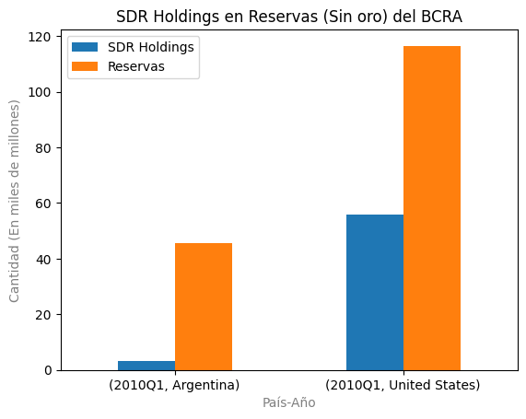

Este primer grafico compara la diferencia entre reservas (sin oro) y SDRs para Estados Unidos y Argentina en el primer trimestre de 2010. Queda claro que Estados Unidos, probablemente por su mayor participación en el FMI y por estar saliendo de la crisis subprime, tiene una mayor cantidad de SDRs en proporción a sus reservas comparado con Argentina.

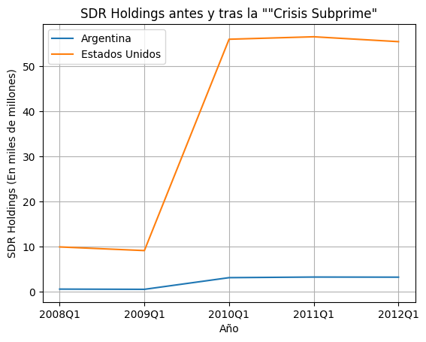

Este segundo gráfico muestra la evolución de las SDRs para ambos países entre 2008 y 2012. Se destaca como a partir del año 2009 la asignación de SDRs para Estados Unidos tiene un gran aumento, tras la crisis financiera subprime. Lo que tiene sentido, porque la Reserva Federal actuó en ese entonces inyectado mucha liquidez al mercado financiero mediante tasas de interés bajas y otros mecanismos que se financiaron en parte con SDRs. En Argentina la crisis subprime no tuvo un impacto significativo por varios factores, como que, desde 2001, el país tuvo un acceso muy limitado al crédito internacional, por lo que no había una fuerte dependencia del financiamiento externo. Además de tener un sistema bancario que no dejaba tanto lugar a activos de alto riesgo como el estadounidense de aquél entonces.